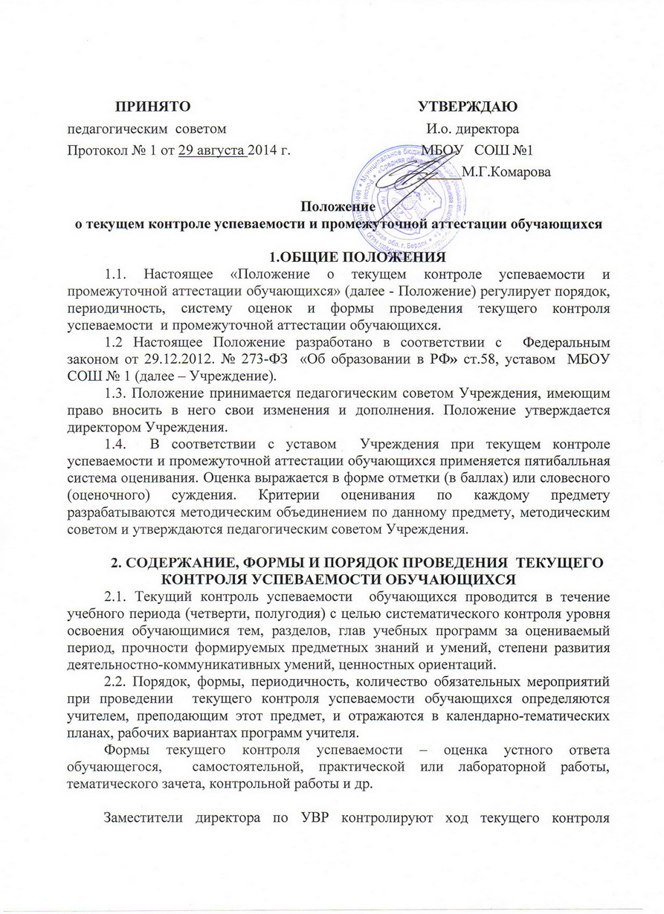
успеваемости обучающихся, при необходимости оказывают методическую помощь учителю в его проведении.
2.3. График проведения обязательных форм текущего контроля успеваемости обучающихся (письменных контрольных работ), представляется учителем заместителю директора по УВР на каждую четверть (полугодие), утверждается директором Учреждения и является открытым для всех педагогических работников, обучающихся, их родителей (законных представителей).
2.4. Текущий контроль успеваемости обучающихся 1 классов в течение учебного года осуществляется качественно, без фиксации достижений обучающихся в классном журнале в виде отметок по пятибалльной системе.
2.5. Успеваемость всех обучающихся 2-11 классов Учреждения подлежит текущему контролю.
2.6. Оценка устного ответа обучающегося при текущем контроле успеваемости выставляется в классный журнал в виде отметки по 5-балльной системе в конце урока.
2.7. Письменные самостоятельные, контрольные и другие виды работ обучающихся оцениваются по 5-балльной системе. За сочинение и диктант с грамматическим заданием выставляются в классный журнал 2 отметки.
2.8. В ходе текущего контроля успеваемости учитель не может оценить работу обучающегося отметкой «1», «2» («неудовлетворительно») при выполнении самостоятельной работы обучающего характера.
2.9. Отметка за выполненную письменную работу заносится в классный журнал к следующему уроку, за исключением:
- отметок за творческие работы по русскому языку и литературе в 5-9-х классах (они заносятся в классный журнал в течение недели после проведения творческих работ);
- отметок за сочинение в 10-11-х классах по русскому языку и литературе (они заносятся в классный журнал в течение 10 дней после проведения сочинения).
2.10. Успеваемость обучающихся, занимающихся по индивидуальному учебному плану, подлежит текущему контролю только по предметам, включенным в этот план.
2.11. Обучающиеся, пропустившие по независящим от них обстоятельствам 2/3 учебного времени, не аттестуются по итогам четверти (полугодия). Вопрос об аттестации таких обучающихся решается в индивидуальном порядке.
2.12. От текущего контроля успеваемости освобождаются обучающиеся, получающие образование в форме самообразования, семейного образования.

3. Содержание, формы и порядок проведения промежуточной аттестации
3.1. Промежуточная аттестация обучающихся Учреждения проводится с целью определения качества освоения школьниками содержания учебных программ (полнота, прочность, осознанность, системность) по завершении определенного временного промежутка (четверть, полугодие, год).
Промежуточная аттестация проводится:
- во 2-9-х классах — по учебным предметам с недельной нагрузкой более 1 учебного часа — по четвертям;
- в 10 -11 классах — по полугодиям.
3.2. Отметка обучающегося за четверть (полугодие) выставляется на основе результатов текущего контроля успеваемости, с учетом результатов письменных контрольных работ.
3.3. Отметка обучающегося по учебному предмету за год выставляется ему на основе четвертных (полугодовых) отметок в соответствии с правилами математического округления.
3.4. К промежуточной аттестации за год допускаются все обучающиеся 2-8, 10 классов, имеющие положительные годовые отметки по всем предметам учебного плана, а также обучающиеся, имеющие одну неудовлетворительную отметку за год по любому предмету. При этом решением педагогического совета Учреждения устанавливается срок ликвидации обучающимся академической задолженности по данному предмету, если по этому предмету не предусмотрена промежуточная аттестация за год.
Неудовлетворительные результаты промежуточной аттестации по одному или нескольким учебным предметам, курсам, дисциплинам (модулям) образовательной программы или непрохождение промежуточной аттестации при отсутствии уважительных причин признаются академической задолженностью.
Обучающиеся обязаны ликвидировать академическую задолженность.
3.5. Промежуточная аттестация обучающихся за год может проводиться письменно, устно, в других формах.
Формами проведения письменной промежуточной аттестации являются: контрольная работа, диктант, изложение с разработкой плана его содержания, сочинение или изложение с творческим заданием, тестирование, тестирование в форме ЕГЭ и др.
К устным формам промежуточной аттестации за год относятся: проверка техники чтения, защита реферата, зачет, собеседование, защита проектов и пр.
3.6. Ежегодно до начала учебного года решением педагогического совета Учреждения устанавливаются форма, порядок проведения, периодичность и система оценок при промежуточной аттестации обучающихся за год. Данное решение утверждается приказом директора Учреждения и в 3-х дневный срок доводится до сведения всех участников образовательного процесса: учителей, обучающихся и их родителей (законных представителей).
3.7. Контрольно-измерительные материалы для проведения всех форм промежуточной аттестации обучающихся за год разрабатываются учителем в соответствии с государственным стандартом общего образования и статусом Учреждения, согласовываются с методическим объединением учителей по предмету, методическим советом, утверждаются приказом руководителя Учреждения.
3.8. От промежуточной аттестации за год на основании справок из медицинских учреждений освобождаются дети-инвалиды.
3.9. На основании решения педагогического совета Учреждения могут быть освобождены от промежуточной аттестации за год обучающиеся:
- имеющие отличные отметки за год по всем предметам, изучаемым в данном учебном году;
- пропустившие по уважительным причинам более половины учебного времени;
- выезжающие на учебно-тренировочные сборы кандидатов в сборные команды на олимпиады школьников, на российские или международные спортивные соревнования, конкурсы, смотры, олимпиады и тренировочные сборы;
- отъезжающие на постоянное место жительства за рубеж.
В особых случаях обучающиеся могут быть освобождены от промежуточной аттестации:
- по состоянию здоровья;
- в связи с пребыванием в оздоровительных образовательных учреждениях санаторного типа для детей, нуждающихся в длительном лечении;
- в связи с нахождением в лечебно-профилактических учреждениях более 4-х месяцев.
3.10. Список обучающихся, освобожденных от промежуточной аттестации за год, утверждается приказом директора Учреждения.
3.11. В соответствии с решением педагогического совета Учреждения отдельным обучающимся письменные контрольные работы могут быть заменены на устные формы промежуточной аттестации за год.
3.12. Расписание проведения промежуточной аттестации за текущий учебный год доводится до сведения педагогов, обучающихся и их родителей (законных представителей) не позднее, чем за две недели до начала аттестации.
3.13. Итоги промежуточной аттестации обучающихся за текущий учебный год отражаются отдельной графой в классных журналах в разделах тех учебных предметов, по которым она проводилась.
3.14. При проведении промежуточной аттестации за год итоговая отметка по учебному предмету выставляется учителем на основе среднего арифметического между годовой отметкой и отметкой, полученной обучающимся по результатам промежуточной аттестации за год, в соответствии с правилами математического округления.
3.15. Итоговые отметки по учебным предметам (с учетом результатов промежуточной аттестации) за текущий учебный год должны быть выставлены не позднее 25 мая в 9, 11 классах, во 2-8, 10 классах не позднее 30 мая.
3.16. Итоговые отметки по всем предметам учебного плана выставляются в личное дело обучающегося и являются в соответствии с решением педагогического совета Учреждения основанием для перевода обучающегося в следующий класс, для допуска к государственной итоговой аттестации.
3.17. Обучающиеся в образовательной организации по образовательным программам начального общего, основного общего и среднего общего образования, не ликвидировавшие в установленные сроки академической задолженности с момента ее образования, по усмотрению их родителей (законных представителей) оставляются на повторное обучение, переводятся на обучение по адаптированным образовательным программам в соответствии с рекомендациями психолого-медико-педагогической комиссии либо на обучение по индивидуальному учебному плану.
3.18. Заявления обучающихся и их родителей, не согласных с результатами промежуточной аттестации за текущий учебный год или итоговой отметкой по учебному предмету, рассматриваются в установленном порядке конфликтной комиссией Учреждения.
3.19. Итоги промежуточной аттестации за текущий учебный год обсуждаются на заседаниях методических объединений учителей и педагогическом совете Учреждения.
3.20. Обучающиеся по образовательным программам начального общего, основного общего и среднего общего образования в форме семейного образования, не ликвидировавшие в установленные сроки академической задолженности, продолжают получать образование в образовательной организации.

4. Права и обязанности участников процесса аттестации
4.1. Участниками процесса аттестации считаются: обучающийся и учитель, преподающий предмет в классе, директор Учреждения. Права обучающегося представляют его родители (законные представители).
4.2. Учитель, осуществляющий текущий контроль успеваемости и промежуточную аттестацию обучающихся, имеет право:
- разрабатывать материалы для всех форм текущего контроля успеваемости и промежуточной аттестации обучающихся за текущий учебный год;
- проводить процедуру аттестации и оценивать качество усвоения обучающимися содержания учебных программ, соответствие уровня подготовки школьников требованиям государственного образовательного стандарта;
- давать педагогические рекомендации обучающимся и их родителям (законным представителям) по методике освоения минимальных требований к уровню подготовки по предмету.
4.3. Учитель в ходе аттестации не имеет права:
- использовать содержание предмета, не предусмотренное учебными программами при разработке материалов для всех форм текущего контроля успеваемости и промежуточной аттестации обучающихся за текущий учебный год;
- использовать методы и формы, не апробированные или не обоснованные в научном и практическом плане, без разрешения руководителя Учреждения;
- оказывать давление на обучающихся, проявлять к ним недоброжелательное, некорректное отношение.
4.4. Классный руководитель обязан проинформировать родителей (законных представителей) через дневники обучающихся класса, в том числе родительские собрания, индивидуальные собеседования о результатах текущего контроля успеваемости и промежуточной аттестации за год их ребенка. В случае неудовлетворительной аттестации обучающегося по итогам учебного года письменно уведомить его родителей (законных представителей) о решении педагогического совета Учреждения, а также о сроках и формах ликвидации задолженности. Уведомление с подписью родителей (законных представителей) передается директору Учреждения.
4.5. Обучающийся имеет право:
- проходить все формы промежуточной аттестации за текущий учебный год в порядке, установленном Учреждением;
- в случае болезни на изменение формы промежуточной аттестации за год, ее отсрочку.
4.6. Обучающийся обязан выполнять требования, определенные настоящим Положением.
4.7. Родители (законные представители) ребенка имеют право:
-знакомиться с формами и результатами текущего контроля успеваемости и промежуточной аттестации обучающегося, нормативными документами, определяющими их порядок, критериями оценивания;
-обжаловать результаты промежуточной аттестации их ребенка в случае нарушения Учреждением процедуры аттестации.
4.8. Родители (законные представители) обязаны:
-соблюдать требования всех нормативных документов, определяющих порядок проведения текущего контроля успеваемости и промежуточной аттестации обучающегося;
-вести контроль текущей успеваемости своего ребенка, результатов его промежуточной аттестации;
-оказать содействие своему ребенку по ликвидации академической задолженности по одному предмету в течение учебного года в случае перевода ребенка в следующий класс условно.
4.9. Учреждение определяет нормативную базу проведения текущего контроля успеваемости и промежуточной аттестации обучающегося, их порядок, периодичность, формы, методы в рамках своей компетенции.

